Assignment 3: Anonimização de um dataset
com análise de utilidade e risco

Integrantes:
- Helena Moutinho - 202304719
- Hugo Melo - 202304068
- Isabela Cartaxo - 202300339

1. Introdução
O principal objetivo deste trabalho é realizar a anonimização de um dataset contendo informações pessoais, avaliando os riscos de privacidade associados aos dados originais e aplicando diferentes modelos de privacidade para mitigar esses riscos.
A anonimização de dados é uma prática essencial para proteger a privacidade dos indivíduos em bases de dados que contêm informações sensíveis ou potencialmente identificáveis. Ela visa tornar os dados inutilizáveis para fins de reidentificação, garantindo conformidade com legislações de proteção de dados como o Regulamento Geral sobre a Proteção de Dados (RGPD), aplicável em toda a União Europeia.
O dataset analisado contém atributos relacionados a características sociodemográficas de indivíduos, incluindo sexo, idade, raça, estado civil, escolaridade, país de origem, classe de trabalho, ocupação e classe salarial. Embora esses dados não contenham identificadores diretos como nomes ou números de identificação civil, podem representar riscos significativos de reidentificação quando combinados com outras informações públicas. Por isso, a aplicação de técnicas de anonimização é crucial para a sua utilização segura.

2. Classificação dos atributos
Os atributos sex, age, marital-status, education, native-country, workclass e occupation são classificados como QIDs (Quasi-Identificadores), uma vez que, individualmente, não identificam diretamente um utilizador. No entanto, quando combinados entre si ou com outras fontes de dados, podem ser utilizados para re-identificar o proprietário de um registo.
Já os atributos race e salary-class são considerados sensíveis, por serem informações privadas e específicas de um indivíduo. A divulgação pública desses dados pode comprometer a privacidade e expor os utilizadores a riscos de discriminação. Além disso, tais atributos também podem ser utilizados em cruzamentos com outras variáveis para a reidentificação de indivíduos.

3. Riscos de privacidade do dataset original
A análise de risco foi realizada utilizando a funcionalidade Analyze Risk > Attacker Models da ferramenta ARX, com o objetivo de estimar o risco de reidentificação no dataset original. A ferramenta baseia-se em diferentes modelos de atacante, que simulam cenários distintos de conhecimento prévio por parte de potenciais invasores. São considerados três modelos:
- Prosecutor: assume que o atacante sabe que um indivíduo específico está presente no dataset e conhece os seus QIDs. É utilizado para simular ataques direcionados.
- Journalist: assume que o atacante conhece os QIDs de uma pessoa, mas não tem certeza se ela está incluída no dataset. Este modelo simula ataques mais amplos.
- Marketer: não parte do conhecimento de indivíduos específicos, mas sim de estratégias baseadas em dados agregados.
Além disso, a ferramenta permite escolher entre diferentes modelos populacionais, que refletem o grau de conhecimento do atacante sobre a distribuição dos dados na população em geral:
- Modelo Pitman: assume que o atacante tem acesso às estatísticas exatas da população. É uma abordagem mais agressiva e conservadora, pois parte do princípio de que o atacante possui informações altamente específicas.
- Modelo Dankar: assume que o atacante não conhece a distribuição real da população, apenas estimativas probabilísticas. Essa abordagem é mais realista e tende a resultar em estimativas de risco mais baixas.
Optámos pelo modelo populacional de Dankar para a análise do risco de reidentificação porque este representa um cenário mais conservador e realista em contextos práticos, assumindo que o atacante apenas tem acesso às probabilidades estatísticas da distribuição da população. Este modelo é também o mais utilizado na literatura, o que facilita a comparação dos nossos resultados com outros estudos e garante que a avaliação do risco não é subestimada.

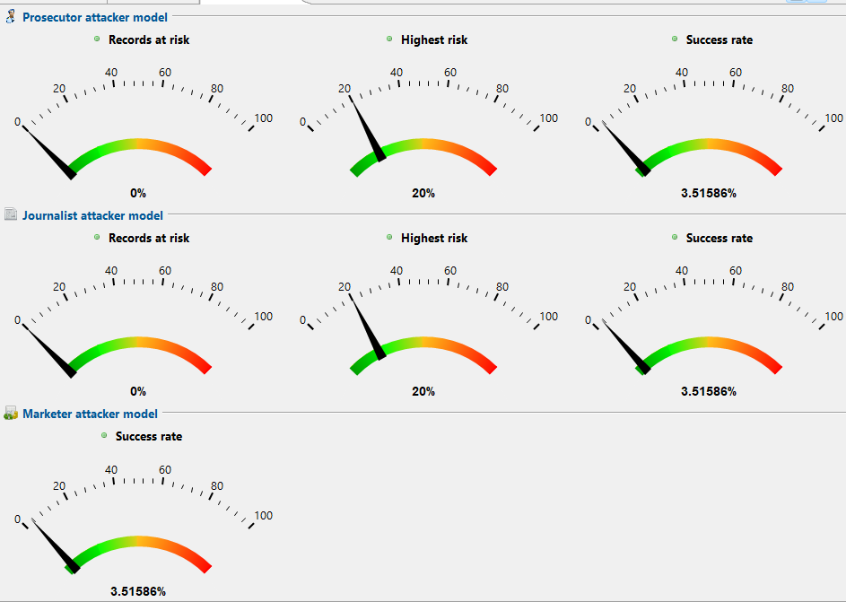
3.1 Riscos observados:
Imagem 1: Riscos observados no dataset original
Métrica | Prosecutor | Journalist | Marketer
Registos em risco | 0% | 0% | -
Maior risco individual | 20% | 20% | -
Taxa de sucesso média | 3.51% | 3.51% | 3.51%
Nos modelos Prosecutor e Journalist, 0% dos registos no dataset apresentam risco elevado de reidentificação,já que no modelo Dankan normalmente o atacante não tem acesso aos registos. No entanto, o maior risco individual é de 20%, sugerindo que pelo menos um registo possui uma probabilidade moderada de ser reidentificado. A taxa média de sucesso do atacante, que representa a probabilidade de reidentificar corretamente uma pessoa com base nos seus QIDs, é de 3,51%. Isso significa que, em uma tentativa global de reidentificação, o atacante teria sucesso em apenas cerca de 3,5 de cada 100 casos.
No modelo Marketer, que considera informações mais agregadas, a taxa média de sucesso permanece em 3,51%. Apesar do nível agregado dos dados, a consistência dessa taxa indica que os riscos de reidentificação, embora reduzidos, ainda existem em análises populacionais.

4. Aplicação de Modelos de Privacidade e Análise Comparativa
Nesta etapa, aplicamos o modelo K-Anonymity combinado com ℓ-Diversity (k = 5, ℓ = 2) para garantir que cada indivíduo não possa ser distinguido de pelo menos outros quatro com base nos quasi-identificadores, e que dentro de cada grupo de equivalência haja diversidade nos valores dos atributos sensíveis, como raça e classe salarial. Em seguida, comparamos esse resultado com a aplicação do modelo K-Anonymity combinado com T-closeness (k = 5, t = 0.2), que além da proteção do K-Anonymity, assegura que a distribuição dos valores dos atributos sensíveis em cada grupo seja semelhante à distribuição original do conjunto de dados, reforçando a privacidade contra ataques de inferência mais avançados.

4.1 Modelos Aplicados
- k-5-Anonymity
Esse modelo garante que cada registo no dataset não possa ser distinguido de pelo menos k-1 outros registros com relação aos QIDs. Escolheu-se k = 5 por representar um bom compromisso entre anonimização e preservação da utilidade dos dados. Valores mais altos de k aumentam a privacidade, mas reduzem a granularidade e, consequentemente, a utilidade da informação.
- ℓ-2-Distinct-Diversity
A ℓ-diversidade assegura que cada classe de equivalência contenha pelo menos ℓ valores distintos para um atributo sensível, prevenindo a inferência de valores sensíveis mesmo dentro de grupos anônimos. Neste caso, utilizou-se:
  - ℓ = 2 para o atributo salary-class, o único valor possível dado que o atributo só tem 2 valores possíveis.
  - ℓ = 2 também para race, apesar deste atributo ter cinco categorias distintas. Um valor maior de ℓ proporcionaria mais proteção, mas prejudicaria a utilidade do dataset, a ser considerado no capítulo a seguir.
- T-closeness
O modelo T-closeness visa garantir que a distribuição dos valores dos atributos sensíveis dentro de cada grupo de equivalência seja próxima à distribuição global desses atributos no dataset. Isso impede que informações sensíveis sejam reveladas por meio de distribuições discrepantes. Ao combinar K-Anonymity com T-closeness, busca-se um controle mais rigoroso sobre o vazamento de informação sensível, mantendo ainda a utilidade dos dados.

4.2. K-Anonymity com ℓ-Distinct-Diversity
4.2.1 Riscos observados:
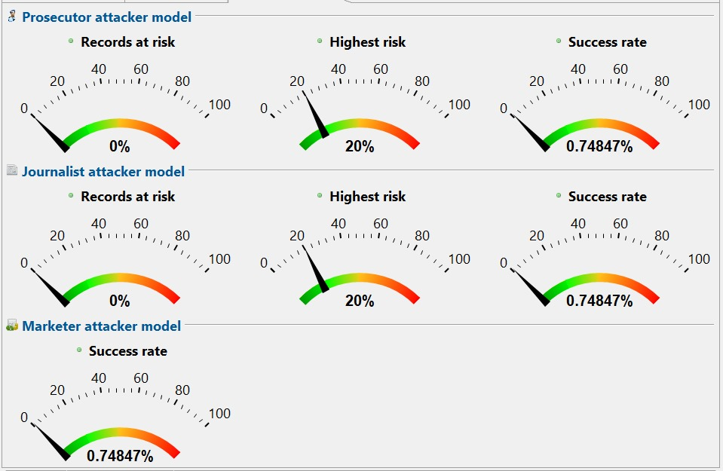
Imagem 2: Riscos observados no dataset anonimizado (K-Anonymity com ℓ-Distinct-Diversity)

Métrica | Prosecutor | Journalist | Marketer
Registos em risco | 0% | 0% | -
Maior risco individual | 20% | 20% | -
Taxa de sucesso média | 0.74% | 0.74% | 0.74%
Com a aplicação das técnicas de K-Anonymity e ℓ-Distinct-Diversity, a análise de risco de reidentificação foi realizada para avaliar a proteção dos dados no dataset. Nos modelos Prosecutor e Journalist, 0% dos registos apresentam risco elevado de reidentificação, tal como na análise de riscos do dataset original. No entanto, o maior risco individual é de 20%, sugerindo que pelo menos um registo possui uma probabilidade moderada de ser reidentificado. A taxa média de sucesso do atacante, que representa a probabilidade de reidentificar corretamente um registo com base nos seus QIDs, é de 0,74%. Isso implica que, em uma tentativa de reidentificação, o atacante teria sucesso em apenas cerca de 7 em cada 100.
Comparando estes resultados com os dados do conjunto original, onde a taxa de sucesso média era de 3.51%, observamos uma redução significativa no risco de reidentificação após a aplicação destes modelos de anonimização.
4.2.2 Análise de Utilidade
Para analisar a preservação da utilidade dos dados do dataset anonimizado fizemos uma comparação com o dataset original.
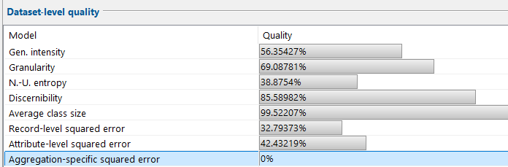Imagem 3: Nível de qualidade do dataset original
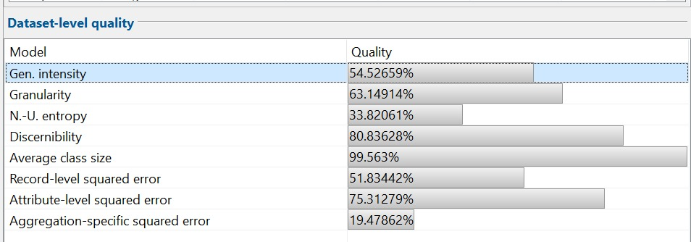Imagem 4: Nível de qualidade do dataset anonimizado (K-Anonymity com ℓ-Distinct-Diversity)

Métrica | Dataset original | Dataset anonimizado
Generalization intensity | 56.35% | 54.41%
Granularity | 69.08% | 63.14%
Non-uniform entropy | 38.87% | 33.82%
Discernibility | 85.58% | 80.83%
A aplicação de K-Anonymity e ℓ-distinct-diversity impacta não apenas a privacidade, mas também a utilidade do dataset, que é avaliada por métricas como Generalization Intensity, Granularity, Non-uniform Entropy, Discernibility. A Generalization Intensity caiu de 56,35% para 54,41%, indicando uma leve redução na generalização dos dados, o que sugere que o dataset anonimizado preserva mais detalhes em comparação com o original. A Granularity, que mede a precisão dos dados, diminuiu de 69,08% para 63,14%, refletindo uma perda moderada de especificidade devido à agregação necessária para proteger a privacidade. A Non-uniform Entropy, que avalia a diversidade de valores nos dados, reduziu-se de 38,87% para 33,82%, apontando para uma menor variabilidade nos dados anonimizados, o que é esperado em processos de anonimização que agrupam registros semelhantes. A Discernibility, que indica a capacidade de distinguir registros únicos, caiu de 85,58% para 80,83%, sugerindo uma pequena perda na capacidade de diferenciar registros, mas ainda mantendo um nível elevado de distinção.
Essas mudanças nas métricas de utilidade demonstram que as técnicas de K-Anonymity e ℓ-Distinct-Diversity conseguiram reduzir significativamente o risco de reidentificação (de 3,51% para 0,74%) com um impacto relativamente pequeno na utilidade dos dados. A redução na Generalization Intensity, Granularity, Non-uniform Entropy e Discernibility reflete o compromisso necessário para aumentar a privacidade.

4.3. K-Anonymity com t-Closeness
4.3.1 Riscos observados:
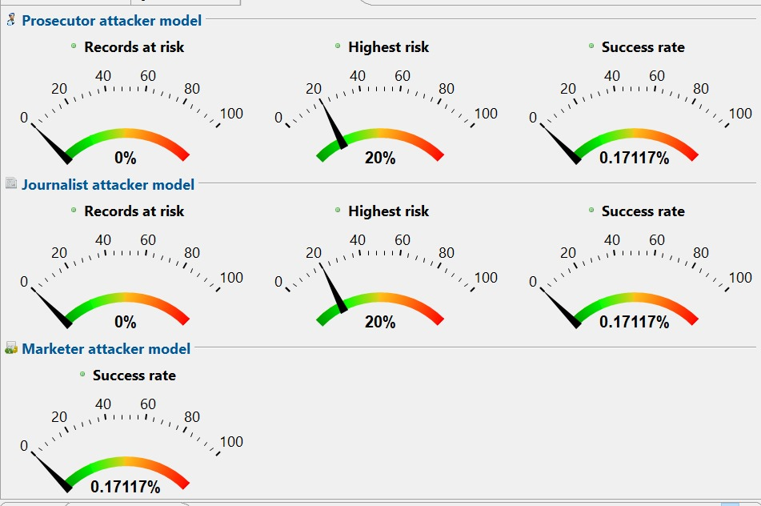
Imagem 5: Riscos observados no dataset anonimizado (K-Anonymity com t-Closeness)

Métrica | Prosecutor | Journalist | Marketer
Registos em risco | 0% | 0% | -
Maior risco individual | 20% | 20% | -
Taxa de sucesso média | 0.17% | 0.17% | 0.17%
Com a aplicação das técnicas de K-Anonymity e t-Closeness, a análise de risco de reidentificação foi realizada para avaliar a proteção dos dados no dataset. Nos modelos Prosecutor e Journalist, 0% dos registos apresentam risco elevado de reidentificação, indicando que os dados são altamente resistentes a tentativas generalizadas de identificação. No entanto, o maior risco individual é de 20%, sugerindo que pelo menos um registo possui uma probabilidade moderada de ser reidentificado. A taxa média de sucesso do atacante, que representa a probabilidade de reidentificar corretamente um registo com base nos seus QIDs, é de 0,17%. Isso implica que, em uma tentativa de reidentificação, o atacante teria sucesso em apenas cerca de 1,7 em cada 1000 casos.
No modelo Marketer, que utiliza informações mais agregadas, a taxa média de sucesso permanece em 0,17%, refletindo a consistência do baixo risco de reidentificação mesmo em análises populacionais.
A taxa média de sucesso do atacante foi reduzida de 3,51% para 0,17% após a aplicação das técnicas de K-Anonymity e t-Closeness, representando uma melhoria significativa na proteção dos dados. Essa diminuição de aproximadamente 3,34 pontos percentuais demonstra a eficácia dessas técnicas em mitigar o risco de reidentificação, oferecendo uma proteção ainda mais robusta em comparação com abordagens anteriores.

4.3.2 Análise de Utilidade
Novamente comparamos o dataset anonimizado e o dataset original para analisar a utilidade dos dados.
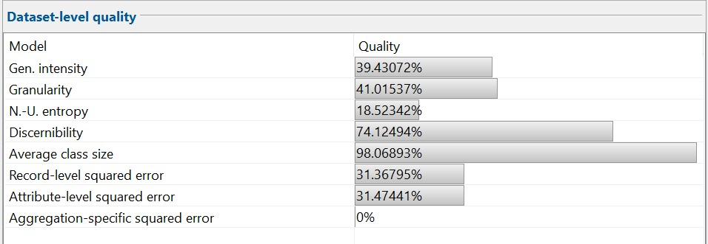
Imagem 6: Nível de qualidade do dataset anonimizado (K-Anonymity com t-Closeness)

Métrica | Dataset original | Dataset anonimizado
Generalization intensity | 56.35% | 39.43%
Granularity | 69.08% | 41.01%
Non-uniform entropy | 38.87% | 18.52%
Discernibility | 85.58% | 74.12%
A Generalization Intensity caiu significativamente de 56,35% para 39,43%, uma redução de cerca de 16,92 pontos percentuais, indicando que o dataset anonimizado requer menos generalização de atributos, preservando mais detalhes em comparação com o original. Essa melhoria sugere que t-Closeness permitiu um equilíbrio mais fino entre anonimização e retenção de informações específicas. A Granularity, que mede a precisão dos dados, diminuiu de 69,08% para 41,01%, uma redução de 28,07 pontos percentuais, refletindo uma perda significativa de especificidade. Essa queda é esperada, pois t-Closeness impõe restrições adicionais para garantir que a distribuição de atributos sensíveis seja semelhante à do dataset original, resultando em maior agregação de dados.
A Non-uniform Entropy, que avalia a diversidade de valores, caiu de 38,87% para 18,52%, uma redução de 20,35 pontos percentuais, indicando uma perda considerável na variabilidade dos dados. Esse efeito é consistente com t-Closeness, que limita a diversidade de atributos sensíveis para proteger contra ataques baseados em conhecimento prévio. A Discernibility, que mede a capacidade de distinguir registros únicos, reduziu-se de 85,58% para 74,12%, uma queda de 11,46 pontos percentuais, sugerindo uma perda moderada na capacidade de diferenciar registros, mas ainda mantendo um nível razoável de distinção.
A redução significativa nas métricas de Generalization Intensity, Granularity, Non-uniform Entropy e Discernibility demonstra o impacto das técnicas de anonimização na utilidade dos dados, com maior ênfase na proteção de atributos sensíveis proporcionada por t-Closeness.
A combinação de K-Anonymity e t-Closeness conseguiu reduzir drasticamente o risco de reidentificação (de 3,51% para 0,17%) com um compromisso aceitável na utilidade, garantindo que o dataset anonimizado ainda seja viável para aplicações práticas.

4.4 Comparação entre K-Anonymity com ℓ-Distinct-Diversity e K-Anonymity com t-Closeness
Podemos concluir que a técnica de K-Anonymity com t-Closeness oferece maior proteção contra reidentificação, com uma taxa média de sucesso de 0,17% em comparação com 0,74% da técnica de K-Anonymity com ℓ-Distinct-Diversity, uma diferença de 0,57 pontos percentuais. Essa melhoria resulta da capacidade da t-Closeness de limitar a distribuição de atributos sensíveis, reduzindo o risco de ataques baseados em conhecimento prévio, enquanto a ℓ-Distinct-Diversity se concentra apenas na diversidade de valores sensíveis dentro de cada grupo. Ambas as técnicas mantêm 0% dos registros em risco e 20% de maior risco individual, indicando que a K-Anonymity com t-Closeness aprimora a privacidade sem alterar esses indicadores.
A técnica de K-Anonymity com ℓ-Distinct-Diversity preserva mais utilidade do dataset, com reduções menores em Generalization Intensity (1,94% contra 16,92%), Granularity (5,94% contra 28,07%), Non-uniform Entropy (5,05% contra 20,35%) e Discernibility (4,75% contra 11,46%). A K-Anonymity com t-Closeness, por outro lado, impõe maior agregação e restrição nos dados para proteger atributos sensíveis, resultando em perdas mais significativas de precisão e variabilidade, mas preservando mais detalhes em termos de generalização.

5. Avaliação dos Efeitos de Parâmetros sobre Privacidade e Utilidade
Esta secção visa analisar o impacto da variação de parâmetros nos modelos de privacidade aplicados: K-Anonymity com ℓ-Distinct-Diversity e K-Anonymity com t-Closeness. O objetivo é estudar como diferentes configurações afetam o nível de proteção dos dados e a sua utilidade.

5.1 K-Anonymity com ℓ-Distinct-Diversity
Analisamos a variação dos parâmetros do modelo combinado K-Anonymity com ℓ-Distinct-Diversity, investigando como as diferentes configurações influenciam tanto a privacidade quanto a utilidade dos dados anonimizados.

5.1.1 Impacto da Variação do Suppression Limit
Inicialmente, foi avaliado o efeito da variação do parâmetro suppression limit sobre diferentes métricas que refletem o equilíbrio entre privacidade e utilidade dos dados anonimizados. Esse parâmetro define a proporção máxima de registros que podem ser suprimidos (isto é, removidos ou ocultados) para garantir que os requisitos de privacidade sejam cumpridos. Valores mais baixos impõem restrições maiores à supressão, forçando o algoritmo a encontrar soluções com menor perda de dados, o que pode afetar tanto o risco de reidentificação quanto a utilidade da informação preservada.
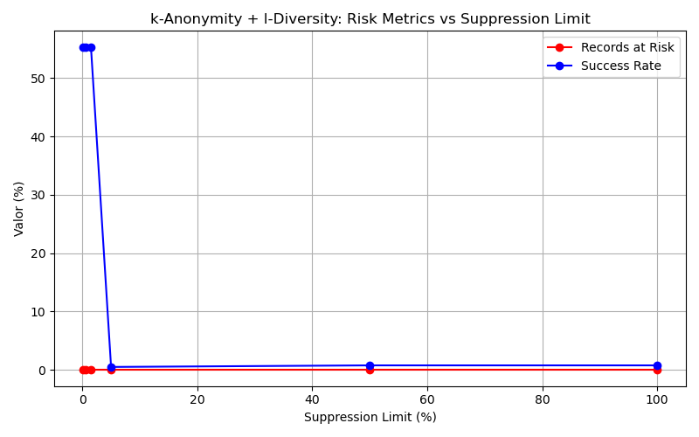
A métrica Records at Risk permaneceu em 0% para todas as configurações, o que indica que, independentemente do limite de supressão, não houve registros com risco significativo de reidentificação segundo o modelo de ataque usado. No entanto, a Success Rate do atacante (probabilidade média de reidentificação bem-sucedida) teve um salto expressivo entre 50% (0.78%) e 1.5% (55.3%). Isso indica que, ao reduzir o limite de supressão de forma muito severa, o modelo tem maior dificuldade para aplicar generalizações eficazes, levando a grupos menos homogêneos e maior risco agregado de reidentificação.
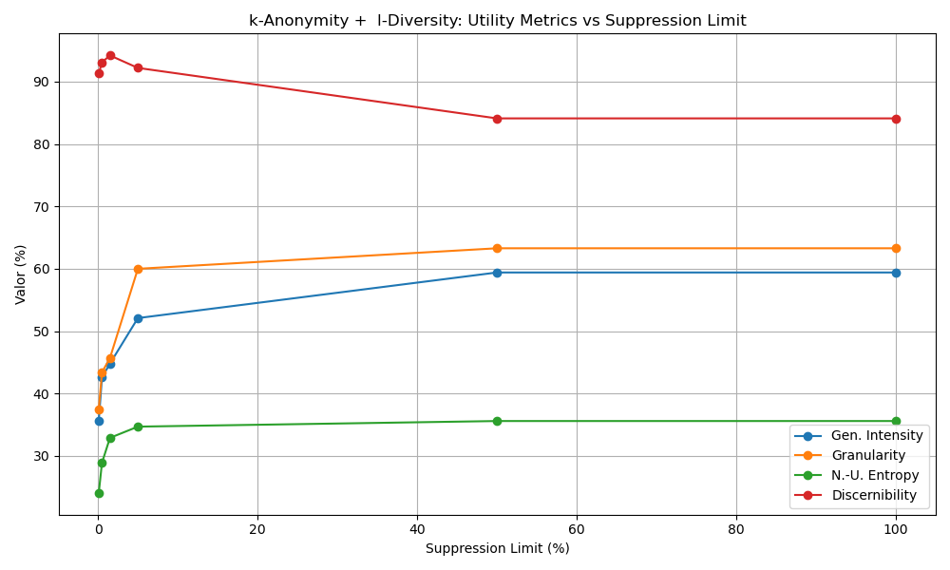

Os indicadores de utilidade refletem a perda de informação causada pelas técnicas de anonimização. Observa-se que os valores de Generalization Intensity e Granularity diminuem gradualmente à medida que o suppression limit é reduzido, indicando que o modelo passa a aplicar menos generalizações para conseguir satisfazer os requisitos de privacidade com menor margem de supressão. Além disso, a métrica Non-Uniform Entropy também apresenta uma queda, o que sugere uma redução na variabilidade dos atributos generalizados, impactando negativamente a riqueza informacional do conjunto de dados anonimizado. Por fim, a métrica Discernibility aumenta com a diminuição do suppression limit, o que indica um crescimento no custo associado à generalização. Isso significa que os registros tornam-se menos distinguíveis entre si, prejudicando a utilidade analítica do dataset.

5.1.2 Impacto da Variação do parâmetro K
Foi avaliado o efeito da variação do parâmetro k sobre diferentes métricas que refletem o equilíbrio entre privacidade e utilidade dos dados anonimizados. Esse parâmetro define o número mínimo de registros indistinguíveis entre si com base nos atributos quasi-identificadores. Valores mais altos de k impõem um maior nível de anonimização, exigindo que cada indivíduo esteja oculto em grupos maiores, o que tende a reduzir o risco de reidentificação. No entanto, isso também pode aumentar a generalização e a supressão, comprometendo a utilidade da informação.
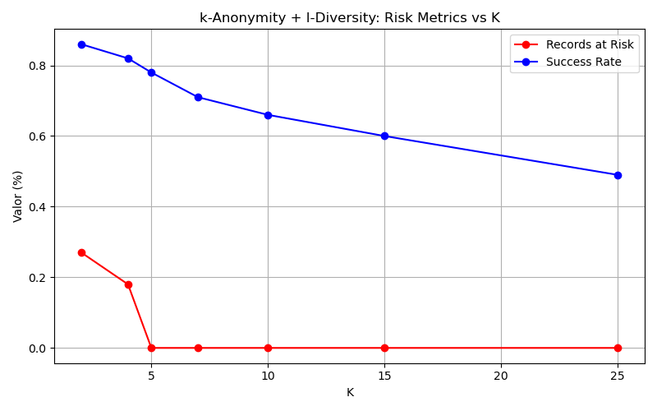
No que tange aos riscos, a variação do parâmetro k no modelo K-Anonymity com ℓ-Distinct-Diversity revela uma diminuição gradual do risco de reidentificação conforme o aumento de k. Para k = 2, a taxa de Records at Risk é de 0,27% e o Success Rate alcança 0,86%. Quando k cresce para 4, esses valores caem para 0,18% e 0,82%, respectivamente. Para valores ainda maiores, como k igual a 5 ou superior, o Records at Risk zera, enquanto o Success Rate diminui gradativamente, atingindo 0,49% para k = 25. Isso indica que grupos maiores tornam mais difícil a identificação dos indivíduos, fortalecendo a proteção da privacidade.

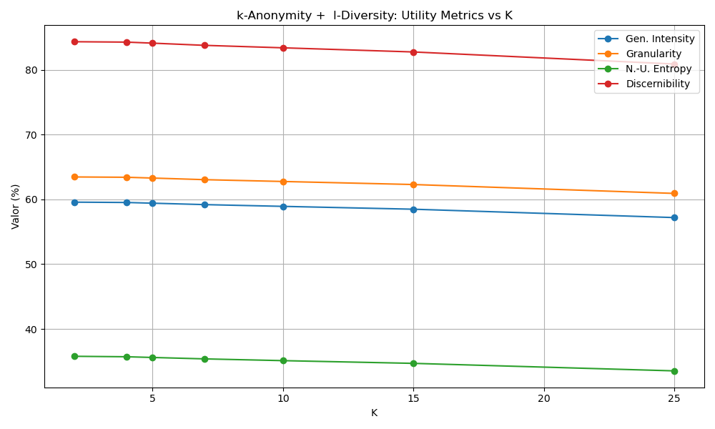
Quanto à utilidade dos dados, verifica-se que o aumento do parâmetro k implica uma leve redução nas métricas que indicam a preservação da informação. A Generalization Intensity decresce de 59,57% para 57,19%, e a Granularity reduz de 63,46% para 60,92% conforme k varia de 2 para 25. A Non-Uniform Entropy também cai de 35,78% para 33,53%, refletindo uma perda moderada na variabilidade dos dados. Já o índice de Discernibility diminui de 84,33% para 80,89%, evidenciando uma capacidade menor de distinguir registros únicos. Dessa forma, o aumento do k melhora a privacidade, mas compromete parcialmente a utilidade e riqueza dos dados anonimizados.

5.1.3 Impacto da Variação do parâmetro ℓ
O parâmetro ℓ foi aplicado ao atributo sensível race (raça) no modelo K-Anonymity com ℓ-Distinct-Diversity para aumentar a diversidade dentro de cada grupo anônimo. Essa abordagem exige que cada grupo contenha pelo menos ℓ valores distintos para o atributo sensível.
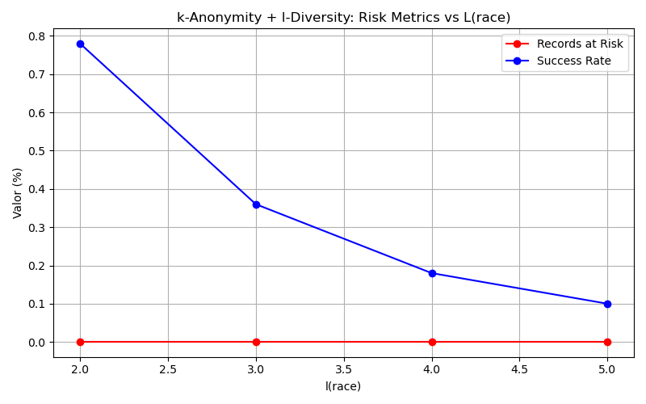
Conforme o valor de ℓ aumenta, observa-se uma redução significativa nas métricas de risco, como o Success Rate dos ataques, que diminui de 0,78% para 0,1%, além da manutenção de 0% de Records at Risk, o que indica uma maior proteção da privacidade dos indivíduos no conjunto de dados.

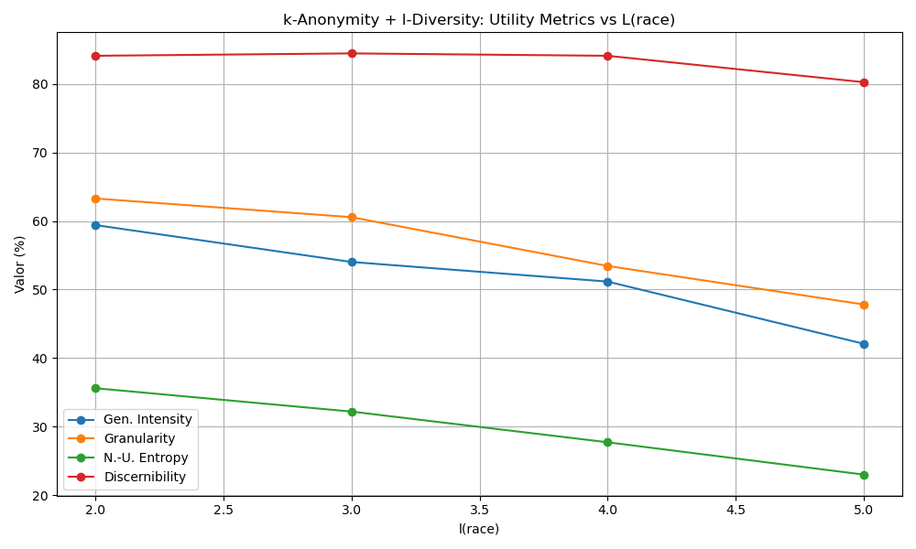
Em contrapartida, as métricas de utilidade mostram que, com o aumento do parâmetro ℓ, ocorre maior generalização dos dados, refletida no aumento da Generalization Intensity e na redução da granularidade. Isso evidencia que para garantir maior diversidade no atributo race, o modelo aplica transformações mais agressivas, o que pode comprometer a qualidade e a precisão dos dados para análises futuras. Dessa forma, há um equilíbrio necessário entre a proteção oferecida pela ℓ-Distinct-Diversity no atributo race e a preservação da utilidade dos dados, sendo importante escolher valores de ℓ que atendam às necessidades específicas do caso de uso.

5.1.4 Impacto da Variação dos Pesos dos Atributos
Também foi avaliado o efeito da variação dos pesos atribuídos aos quasi-identificadores, conhecidos como attribute weights, sobre as métricas que equilibram privacidade e utilidade. Esse parâmetro define a importância relativa de cada atributo quasi-identificador no processo de generalização, influenciando o quanto ele será preservado ou generalizado durante a anonimização. Atribuir pesos maiores a determinados atributos prioriza sua preservação, o que pode melhorar a utilidade dos dados para análises específicas, mas também pode comprometer o nível de privacidade alcançado.
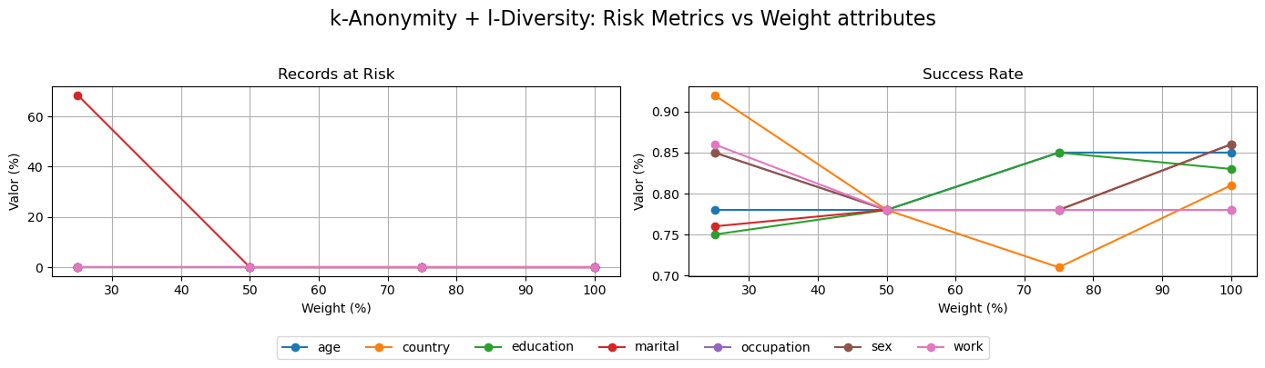
A variação dos pesos atribuídos aos quasi-identificadores afeta diretamente as métricas de risco relacionadas à privacidade dos dados anonimizados. Ao atribuir pesos diferentes, o algoritmo prioriza a preservação de determinados atributos em detrimento de outros durante o processo de generalização. Nos casos em que o peso de um atributo é reduzido para 25%, observa-se um aumento significativo nos registros em risco, como no atributo marital status, que apresentou 68,4% de registros vulneráveis, enquanto para outros atributos a taxa de registros em risco permaneceu em 0%. Além disso, a taxa de sucesso dos ataques (Success Rate) mostrou variações, ainda que discretas, indicando que a alteração dos pesos pode afetar a proteção oferecida, principalmente quando determinados atributos importantes para a identificação são menos preservados.
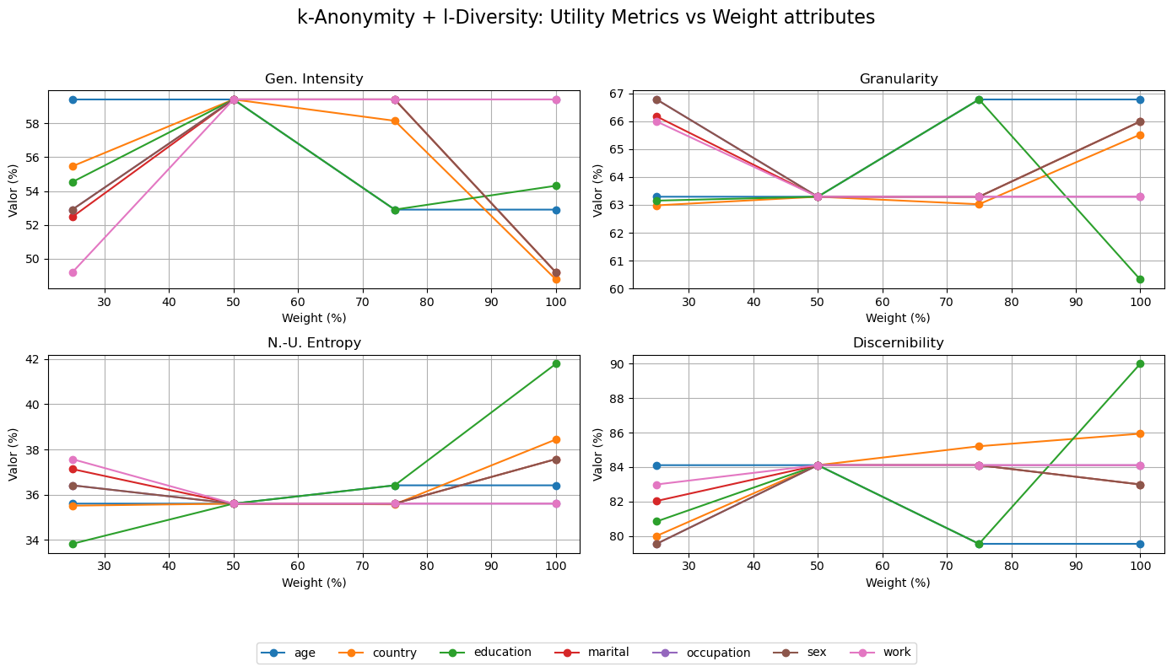
Em relação às métricas de utilidade, a alteração dos pesos impacta a intensidade da generalização e a granularidade dos dados, que refletem a qualidade e a fidelidade das informações após a anonimização. A atribuição de peso maior a um atributo tende a reduzir a generalização sobre ele, melhorando a granularidade e a preservação da informação para esse campo específico, o que pode favorecer análises mais precisas. Contudo, essa priorização pode exigir maior generalização em outros atributos para manter o nível de privacidade global, resultando em um trade-off. Por exemplo, ao reduzir o peso de education para 25%, houve aumento da taxa de sucesso dos ataques para 0,92%, e variações nas métricas de granularidade e discernibilidade, sugerindo perda de utilidade.

5.2 K-Anonymity com t-Closeness
De forma semelhante, exploramos a variação dos parâmetros do modelo combinado K-Anonymity com t-Closeness, avaliando como as alterações nos seus parâmetros principais afetam o equilíbrio entre a proteção da privacidade e a preservação da utilidade dos dados anonimizados.

5.2.1 Impacto da Variação do Suppression Limit
Assim como feito anteriormente, analisamos o impacto da variação do parâmetro suppression limit, agora aplicado ao modelo K-Anonymity com t-Closeness, avaliando seus efeitos sobre as métricas de privacidade e utilidade.

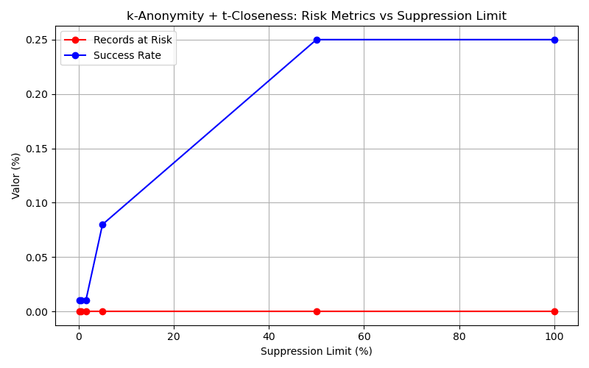

Quanto aos riscos de privacidade, a variação do parâmetro suppression limit no modelo K-Anonymity com t-Closeness mostrou um impacto claro e positivo na redução do risco de reidentificação. Em todas as configurações testadas, o percentual de Records at Risk permaneceu em 0%, indicando que o modelo conseguiu garantir a anonimização completa dos registros vulneráveis. A Success Rate também apresentou redução significativa conforme o limite de supressão diminuiu, caindo de 0,25% para valores próximos de zero, o que indica que a capacidade de um atacante reidentificar indivíduos se torna praticamente nula com limites mais restritos de supressão.

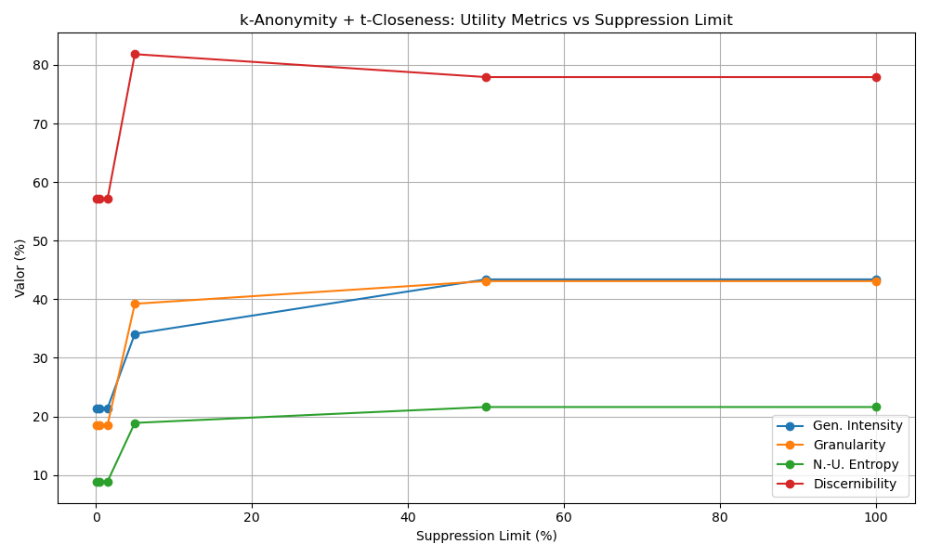

No que diz respeito à utilidade dos dados, as métricas refletem uma perda progressiva de qualidade à medida que o suppression limit é reduzido. Os valores de Generalization Intensity e Granularity caem consideravelmente, indicando que o processo de anonimização requer generalizações mais leves e menos abrangentes com menores níveis de supressão permitidos. A Non-Uniform Entropy também diminui de forma acentuada, apontando para uma redução na diversidade e riqueza das informações do dataset. Já o índice de Discernibility apresenta uma tendência de aumento à medida que o supression limit diminui, sugerindo que o custo analítico da generalização aumenta, dificultando a distinção entre registros individuais no conjunto anonimizado. Essa análise evidencia o trade-off típico entre privacidade e utilidade: ao reduzir o suppression limit para aumentar a proteção, sacrifica-se a riqueza e detalhamento dos dados.

5.2.2 Impacto da Variação do parâmetro K
Seguindo a mesma abordagem, avaliamos também o impacto da variação do parâmetro k no modelo K-Anonymity com t-Closeness.

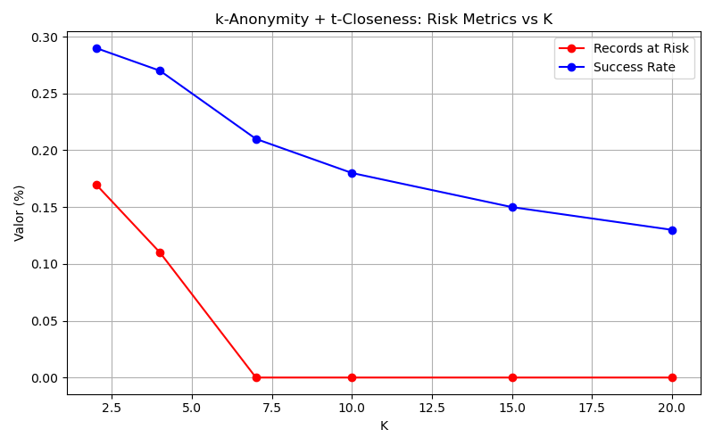
No que tange ao risco de reidentificação, a variação do parâmetro k no modelo K-Anonymity com t-Closeness apresenta uma redução gradual e consistente nos indicadores avaliados. O percentual de Records at Risk diminui de 0,17% para 0% à medida que k aumenta de 2 para 7 ou mais, refletindo a maior dificuldade de identificar indivíduos à medida que grupos maiores de registros indistinguíveis são formados. A Success Rate também segue a mesma tendência decrescente, passando de 0,29% para 0,13%, o que evidencia que a eficácia do modelo em proteger a privacidade melhora com o aumento do valor de k. Isso demonstra que a configuração de k mais elevada contribui para uma anonimização mais robusta e segura.
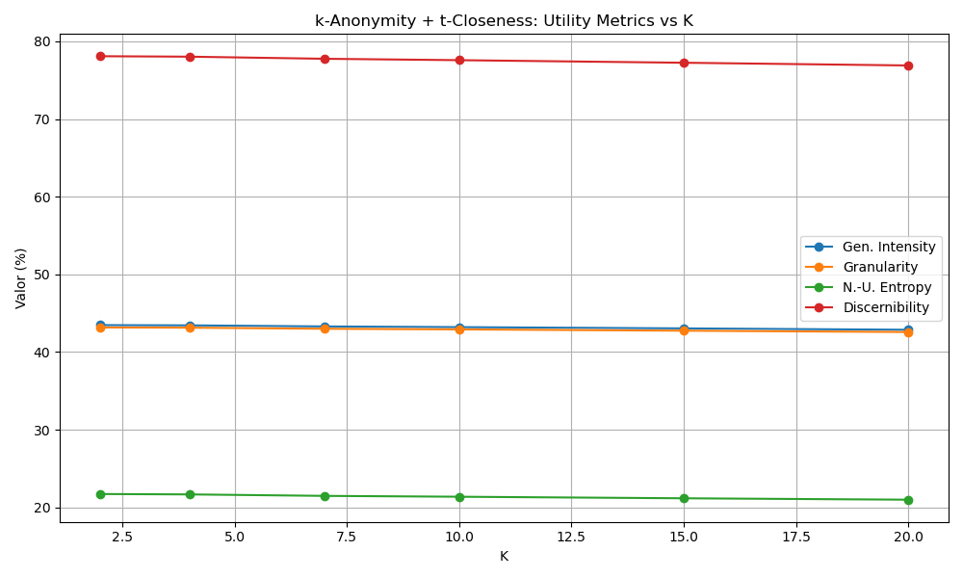
Em relação à utilidade dos dados, as métricas apresentam um impacto gradual conforme o parâmetro k é aumentado. A Generalization Intensity reduz-se de 43,47% para 42,87%, enquanto a Granularity diminui de 43,17% para 42,58%, indicando que a generalização aplicada torna-se ligeiramente mais intensa e o nível de detalhamento dos dados diminui de forma moderada. A Non-Uniform Entropy acompanha essa tendência, caindo de 21,73% para 21%, o que sinaliza uma redução discreta na diversidade informacional do conjunto de dados anonimizados. Por fim, o índice de Discernibility também apresenta queda, passando de 78,08% para 76,89%, refletindo um aumento no agrupamento dos registros e, consequentemente, uma menor capacidade de distinguir entre eles. Esses valores confirmam que, embora o aumento do parâmetro k fortaleça a privacidade, ele também ocasiona uma redução moderada na utilidade dos dados.

5.2.3 Impacto da Variação do parâmetro T
Dando continuidade, também investigamos o impacto da variação do parâmetro t no modelo K-Anonymity com t-Closeness. O parâmetro t controla o quão próximas as distribuições dos atributos sensíveis, como race e salary, devem estar dentro de cada grupo anônimo em relação à distribuição global.
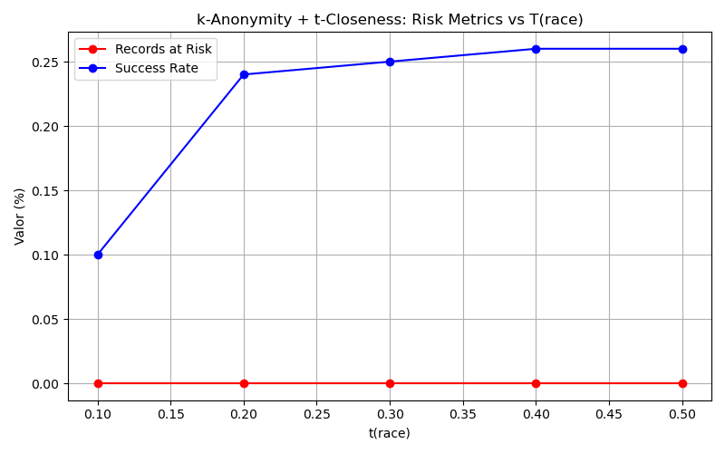
No que diz respeito aos riscos, a variação do parâmetro t referente ao atributo race no modelo K-Anonymity com t-Closeness mostrou que, independentemente do valor adotado entre 0,1 e 0,5, o risco de reidentificação permanece praticamente zerado, com Records at Risk em 0% para todos os casos. A Success Rate apresenta uma leve oscilação, aumentando de 0,1% para 0,26%, indicando uma pequena variação na probabilidade de ataque bem-sucedido, mas ainda em níveis muito baixos, o que reforça a robustez da proteção de privacidade para diferentes valores de t.

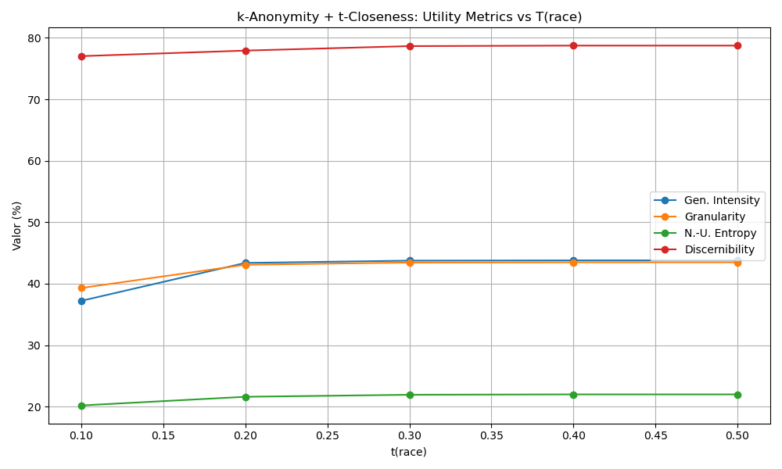

Em relação à utilidade dos dados, observamos uma clara tendência de aumento na generalização e na granularidade à medida que o parâmetro t para race cresce. A Generalization Intensity sobe de 37,22% para 43,8%, enquanto a Granularity aumenta de 39,31% para 43,49%, o que significa que os dados se tornam mais generalizados e menos detalhados com valores maiores de t. A Non-Uniform Entropy também cresce, passando de 20,2% para 22%, indicando uma ligeira elevação na diversidade dos dados anonimizados. Já o índice de Discernibility acompanha esse aumento, subindo de 77,03% para 78,74%, demonstrando maior dificuldade em distinguir registros individuais conforme a proteção se torna mais rigorosa. Esses resultados mostram que, embora aumentar t fortaleça a preservação das características globais das distribuições sensíveis de race, isso pode vir ao custo de maior perda de detalhamento e redução da utilidade dos dados.
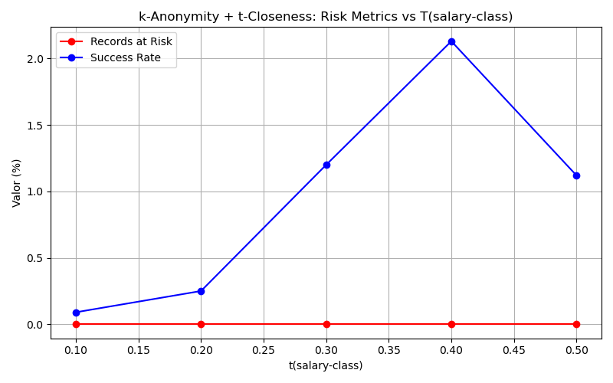

No que diz respeito aos riscos, a variação do parâmetro t referente ao atributo salary-class mostrou que, para valores mais baixos, como 0,1 e 0,2, o risco de reidentificação permanece zero, com Records at Risk em 0% e Success Rate baixo, entre 0,09% e 0,25%. No entanto, conforme t aumenta para 0,3 e 0,4, a Success Rate cresce significativamente para 1,2% e 2,13%, respectivamente, indicando maior probabilidade de ataques bem-sucedidos. Curiosamente, com t em 0,5, o sucesso do ataque diminui para 1,12%, mas ainda está bem acima dos níveis iniciais. Esses resultados sugerem que aumentar o parâmetro t para o atributo salary-class pode comprometer a privacidade, elevando o risco de reidentificação.

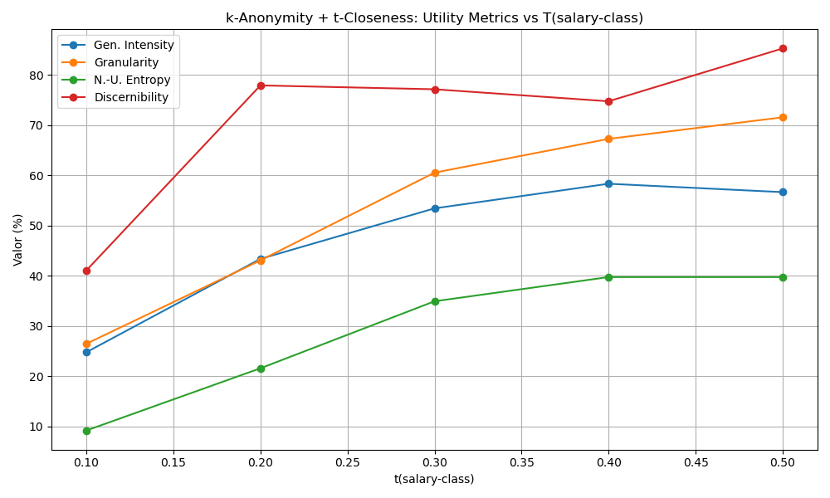
Em relação à utilidade dos dados, observa-se que valores baixos de t mantêm uma menor intensidade de generalização e maior granularidade, com Generalization Intensity e Granularity em torno de 24,8% e 26,49% para t = 0,1. À medida que t cresce para 0,3 e 0,4, essas métricas aumentam consideravelmente, atingindo 58,35% e 67,28%, respectivamente, indicando que os dados se tornam mais generalizados e menos detalhados. A Non-Uniform Entropy acompanha essa tendência, passando de 9,22% para 39,77%, enquanto o índice de Discernibility apresenta uma leve redução, variando entre 77,16% e 74,77%, refletindo mudanças na distinção entre registros. No caso de t igual a 0,5, embora a Generalization Intensity e Granularity permaneçam altas, o Discernibility aumenta para 85,29%, indicando maior dificuldade na distinção dos dados. Em suma, a maior proteção proporcionada por valores elevados de t para salary-class implica em perda significativa de detalhamento e utilidade dos dados anonimizados.

5.2.2 Impacto da Variação dos Pesos dos Atributos
No contexto do modelo de anonimização baseado em K-Anonymity combinado com t-Closeness, os pesos atribuídos aos diferentes atributos têm um papel fundamental na definição do equilíbrio entre a preservação da privacidade e a utilidade dos dados.
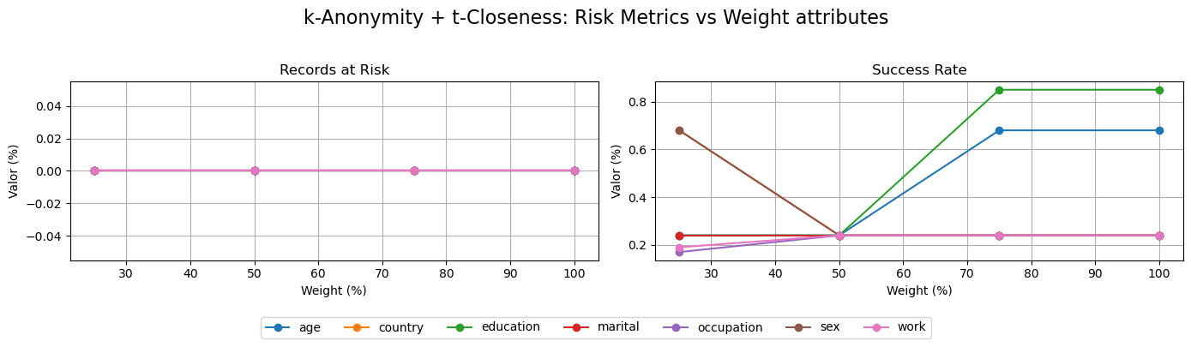
Em relação às métricas de risco, observou-se que a variação dos pesos dos atributos geralmente mantém o percentual de Records at Risk em zero, o que indica eficácia do modelo na proteção contra a reidentificação. O Success Rate, se mantém muito baixo para a maioria dos atributos com pesos mais altos, porém apresenta leve aumento quando o peso é reduzido para 25%. Esse comportamento mostra que a diminuição da importância dada a um atributo pode comprometer levemente a proteção, evidenciando a necessidade de manter pesos adequados para preservar a privacidade.
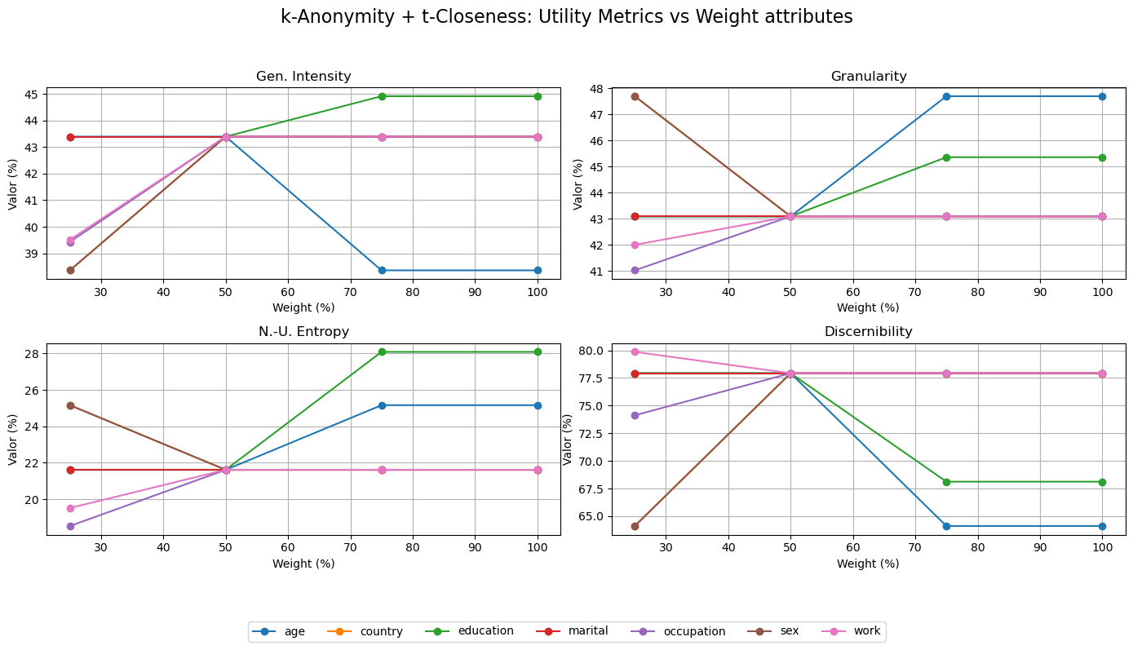
Já nas métricas de utilidade, a redução do peso de certos atributos, como sex ou country, está associada a uma diminuição da Generalization Intensity e a um aumento da granularidade dos dados, indicando que os dados se tornam mais detalhados e menos generalizados. Isso melhora a qualidade e a utilidade do dataset para análises posteriores. Além disso, a diminuição dos pesos também influencia positivamente métricas como a Non-Uniform Entropy e a discernibilidade, refletindo um melhor equilíbrio entre anonimização e preservação da informação útil. Contudo, essa melhoria na utilidade deve ser ponderada frente ao leve aumento no risco, reforçando o trade-off inerente à anonimização.

6. Conclusão
A comparação entre as técnicas de K-Anonymity com ℓ-Distinct-Diversity e K-Anonymity com t-Closeness revela que ambas oferecem proteção robusta contra reidentificação, mas com diferenças notáveis no equilíbrio entre privacidade e utilidade. A técnica com t-Closeness proporciona maior segurança ao limitar a distribuição de atributos sensíveis, reduzindo significativamente o risco de ataques baseados em conhecimento prévio, enquanto a ℓ-Distinct-Diversity foca na diversidade de valores sensíveis dentro de cada grupo, resultando em uma proteção menos rigorosa. No entanto, o K-Anonymity com ℓ-Distinct-Diversity preserva melhor a qualidade dos dados, com perdas menores em precisão, variabilidade e distinção dos registros, tornando-a mais adequada para cenários que priorizam a utilidade. Já K-Anonymity com t-Closeness, embora mais eficaz na proteção, impõe maior agregação, sacrificando detalhes dos dados, o que a torna ideal para aplicações que exigem máxima privacidade. Ambas as técnicas garantem conformidade com normas de proteção de dados, como o Regulamento Geral de Proteção de Dados.
A análise dos parâmetros, como suppression limit, k, l, t e pesos dos atributos, destaca a necessidade de ajustes cuidadosos para balancear privacidade e utilidade. Limites de supressão mais restritivos e valores mais altos de k fortalecem a privacidade ao formar grupos maiores e mais homogêneos, mas aumentam a generalização, comprometendo a riqueza informacional. O parâmetro l, ao garantir diversidade nos atributos sensíveis, melhora a proteção sem perdas excessivas, enquanto o t, especialmente para atributos como raça e salário, controla a distribuição, mas pode elevar o risco de reidentificação se mal configurado. Ajustar os pesos dos atributos permite priorizar a preservação de informações específicas, mas exige equilíbrio para evitar vulnerabilidades. Esses ajustes demonstram que a configuração dos parâmetros deve ser alinhada às necessidades específicas do caso de uso, garantindo proteção adequada e utilidade suficiente para análises, em conformidade com normas de privacidade.

7. Bibliografia
[1] VILELA, João P. Privacy Preserving Data Publishing. University of Porto, [s.d.].
[2] ARX. Help Center.

